**附件1：**

**2020中国管理科学学会第八届会员代表大会**

**暨理事会参会回执**

|  |  |  |  |
| --- | --- | --- | --- |
| 姓 名 |  | 单位及职务 |  |
| 性 别 |  | 手 机 |  |
| 学会职务 |  | 邮 箱 |  |
| 是否参加2020中国管理科学大会暨第七届管理科学奖颁奖典礼 是 □ 否 □ | | | |
| 香山饭店  住房预定 | 标准房 □ 520元／天（单早）＿＿间  大床房 □ 780元／天（含早）＿＿间  （房间将根据具体情况予以调整，请扫描二维码预订） | | |
| 备 注 |  | | |

**提示：**

请填写本回执，并于**2020年9月15日前** 发至会务组邮箱：zhanghao@mss.org.cn

地址：北京市海淀区大柳树路2号8号楼308（100081）

联系人：张皓 刘轩

座机：010-5189 3659 手机：13811232263 13810065355

**温馨提示：**

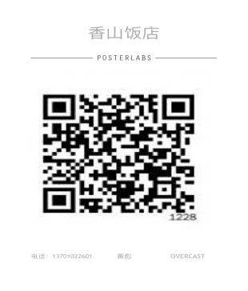酒店预订流程：

1. 扫描二维码
2. 关注北京香山饭店
3. 点击认证成为协议客户
4. 输入协议代码（232263）认证，享受协议价格
5. 点击2020管理科学颁奖大会客户预定

因参会代表较多，请及时将《参会回执》反馈会务组，会务组将按照参会代表回执顺序安排住宿酒店。逾期不能保证参会代表住宿要求。

**交通路线**

驾车线路：沿北五环（或西五环）方向出发行驶至香山路，向西行驶至买卖街，沿买卖街向西南方向行驶800米至香山饭店停车场；

地铁线路：乘坐地铁十号线（车道沟方向）至巴沟站，站内换乘西郊线（香山方向）5站至香山站，出站向西南方向步行1公里；

公共汽车线路：乘坐563路、563路（区间）至香山公园东门下车，先向北，再沿香山路向西南方向步行800米；乘坐318路、331路、360路、360路（快）、698路至香山站下车，向东南方向步行1.2公里。